МАСТЕР КЛАСС
НА ТЕМУ: «Чувствую, вижу, двигаюсь»

Специальные педагоги: Мұқан А.Т.

Караганда 2025
Технологическая карта мастер-класса специальных педагогов
Тема: «Чувствую, вижу, двигаюсь»
Цель: повышение уровня профессиональной компетентности педагогов по развитию детей посредством применения методов нейропсихологических игр.
Задачи:
- Показать практическое применение сенсорной среды «Дом совы»;
- На личном опыте продемонстрировать, как работают нейроигры;
- Дать учителям инструменты для внедрения двигательных активностей в образовательный процесс;
- Вовлечь педагогов в совместную игровую деятельность, вызывая интерес к данной проблеме.

Этапы занятия | Задания | Оборудование | Время
1 | 2 | 3 | 4
- Вводная часть  Организационный момент | - Уважаемые коллеги! И снова здравствуйте! Хотим представить вашему вниманию тему нашего мастер-класса «Чувствую, вижу, двигаюсь». Сегодня мы на личном опыте продемонстрируем, как работают нейроигры. |  | 1 мин.
2. Игра «Танцуем вместе» | Играющие встают в круг, лицом к центру на расстоянии один-два шага друг от друга. Перед ними лежат карточки. Игроки должны выполнять движения, указанные там. Двигаться так, имитируя позу на карточке.  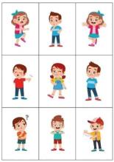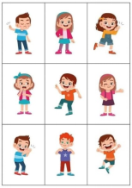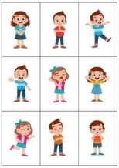 | Карточки с разными движениями | 5 мин.
3. Игра «Угадай звуки» | В середину выходит один игрок. Ведущий нажимает кнопки на панели, на которых воспроизведутся разные звуки воды. Играющий закрытыми глазами угадывает их. Панель оснащена следующими звуками - душ, дождь, треск льда на реке, бассейн, звук кипящей воды, вода, текущая из крана, родник, морское побережье, вода, льющаяся в стакан, водопад, река (плеск волн), фонтан, шаги по скрипучему снегу, прибой, стирка, унитаз.  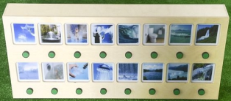 | Звуковая панель «Звуки воды» | 5 мин.
4. Игра  «К счастью…  К сожалению…» | Меняем эти слова в начале каждого следующего предложения «местами». Первый говорит «К счастью» (Напр.: «Мы выиграли лоторею»). Второй человек говорит: «К сожалению…» (Напр.: «Никто не смог найти билет). Третий человек продолжает историю, начиная со слов: «К счастью…», четвертый «К сожалению…» и т.д.  Большинство игроков хотят рассказать, как о «хороших новостях», так и «плохих новостях». В этой игре можно фантазировать. |  | 5 мин.
5. Игра «Каменные башенки» | Две команды соревнуются в ловкости и скорости. На столе стоят бумажные стаканчики, на которых размещены камни. Задача участников – как можно быстрее переложить все камни внутрь стаканов и наоборот.  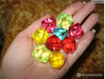 | Декоративные камешки, бумажные стаканы | 4 мин.
6. Игра «Меткий скакун» | Игроки должны, отбивая мяч-скакун попасть в один стакан, потом усложняем задачу отбивают сразу два мяча-скакуна, чтобы словить двумя стаканами одновременно.  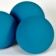 | Скакун-мяч, стакан | 4 мин.
7.Игра «Балансирующий маршрут» | Игрок встает на стартовую платформу. Передвигается по маршруту, используя только обозначенные поверхности (платформы, палки, обручи). Важно не терять равновесие и не наступать на пол. Варианты передвижения могут быть разными: шаги, прыжки, балансирование на одной ноге и т.д. Побеждает тот, кто пройдет маршрут без ошибок и с наибольшей устойчивостью.  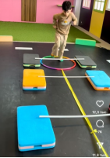 | Палки, обруч, мягкие модули | 5 мин.
8. Игра «Ароматная загадка» | Участник садится закрытыми глазами на платформу «Совы». Ведущий подносит у носу участника различные ароматные баночки (ванилин, мята, кофе, кореандр, корица и т.д.). Игрок должен угадать и назвать запах, описать ассоциации, которые вызывает аромат.  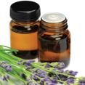 | Ароматные баночки, платформа | 3 мин.
9. Игра «Танец с ветром» | Каждый участник берет три пакета и одновременно подбросывает их вверх. Задача – поймать все три пакета до их приземления. Можно варьировать сложность. Побеждает тот, кто дольше всех сможет выполнять задания без ошибок.   | Легкие пакеты | 5 мин.
10. Заключительная часть. Рефлексия «Кто ты сегодня?» | «Я сегодня был метким скакуном» (если играли с мячами). «Я чувствовал себя хорошим танцором! и т.д. |  | 3 мин.

